ОБОСНОВЫВАЮЩИЕ Материалы
К СХЕМЕ ВОДОСНАБЖЕНИЯ И ВОДООТВЕДЕНИЯ
муниципального образования «Большелуцкого
сельского поселения» Кингисеппского
муниципального района Ленинградской области

УТВЕРЖДЕНА
постановлением главы администрации МО «Большелуцкого сельского поселения» ______________ № _______

ОБОСНОВЫВАЮЩИЕ Материалы
К СХЕМЕ ВОДОСНАБЖЕНИЯ И ВОДООТВЕДЕНИЯ
муниципального образования «Большелуцкого
сельского поселения» Кингисеппского
муниципального района Ленинградской области

кНИГА 2 ВОДОотведение
(деревня кошкино)

2014 .

СОДЕРЖАНИЕ
Введение. 6
1. Паспорт схемы 9
1.1 Краткая характеристика Ивановского сельского поселения. Краткая географическая характеристика. 12
1.1.1 Основные климатические данные. 14
1.1.2 Численность населения. 16
1.1.3 Характеристика Жилищно-коммунального сектора. 17
2. Водоотведение 18
2.1 Существующее положение в сфере водоотведения муниципального образования. 18
2.1.1 Описание структуры системы сбора, очистки и отведения сточных вод на территории муниципального образования и деление территории поселения на эксплуатационные зоны. 18
2.1.2 Описание существующих канализационных очистных сооружений, включая оценку соответствия применяемой технологической схемы требованиям обеспечения нормативов качества очистки сточных вод и определение существующего дефицита (резерва) мощностей сооружений. 18
2.1.3 Описание состояния и функционирования системы утилизации осадка сточных вод. 26
2.1.4 Описание состояния и функционирования канализационных коллекторов и сетей, и сооружений на них, включая оценку их износа и определение возможности обеспечения отвода и очистки сточных вод. 28
2.1.5 Оценка безопасности и надежности объектов централизованных систем водоотведения и их управляемости. 29
2.1.6 Оценка воздействия централизованных систем водоотведения на окружающую среду. 30
2.1.7 Описание территорий муниципального образования, не охваченных централизованной системой водоотведения. 30
2.1.8 Описание существующих технических и технологических проблем системы водоотведения муниципального образования. 30
2.2 Балансы сточных вод в системе водоотведения; 31
2.2.1 Баланс поступления сточных вод в централизованную систему водоотведения и отведения стоков по технологическим зонам водоотведения. 31
2.2.2 Оценку фактического притока неорганизованного стока (сточных вод, поступающих по поверхности рельефа местности) по технологическим зонам водоотведения. 32
2.2.3 Описание системы коммерческого учета принимаемых сточных вод и планов по установке приборов учета. 32
2.2.4 Результаты ретроспективного анализа балансов поступления сточных вод в централизованную систему водоотведения по технологическим зонам сооружений водоотведения и по поселениям муниципальных образований с выделением зон дефицитов и резервов производственных мощностей. 32
2.2.5 Результаты анализа гидравлических режимов и режимов работы элементов централизованной системы водоотведения. 33
2.3 Расчетные расходы сточных вод; 34
2.3.1 Сведения о фактическом и ожидаемом поступлении сточных вод в централизованную систему водоотведения. 34
2.3.2 Описание структуры централизованной системы водоотведения (эксплуатационные и технологические зоны). 34
2.3.3 Расчет требуемой мощности очистных сооружений исходя из данных о расчетном расходе сточных вод, дефицита (резерва) мощностей по технологическим зонам сооружений водоотведения с разбивкой по годам. 34
2.4 Предложения по строительству, реконструкции и модернизации (техническому перевооружению) объектов централизованной системы водоотведения; 35
2.4.1 Сведения о вновь строящихся, реконструируемых и предлагаемых к выводу из эксплуатации объектах системы водоотведения. 35
2.4.2 Сведения о действующих объектах, планируемых к реконструкции для обеспечения транспортировки и очистки перспективного увеличения объема сточных вод 35
2.4.3 Сведения о развитии систем диспетчеризации, телемеханизации и автоматизированных системах управления режимами водоотведения на объектах организаций, осуществляющих водоотведение. 35
2.4.4 Сведения о развитии системы коммерческого учета сточных вод организациями, осуществляющими водоотведение. 35
2.4.5 Описание вариантов маршрутов прохождения трубопроводов (трасс) по территории поселения, городского округа, расположения намечаемых площадок под строительство сооружений водоотведения и их обоснование. 36
2.4.6 Границы и характеристики охранных зон сетей и сооружений системы водоотведения. 36
2.5 Экологические аспекты мероприятий по строительству и реконструкции объектов централизованной системы водоотведения; 37
2.5.1 Сведения о мерах, по предотвращению средного воздействия на водный бассейн предлагаемых к строительству и реконструкции объектов системы водоотведения. 37
2.5.2 Сведения о мерах по предотвращению вредного воздействия на окружающую среду при реализации мероприятий по хранению (утилизации) осадка сточных вод. 37
2.6 Оценка потребности в капитальных вложениях в строительство, реконструкцию и модернизацию объектов централизованной системы водоотведения; 38
2.6.1 Оценка потребности в капитальных вложениях в строительство и реконструкцию объектов централизованных систем водоотведения. 38
2.6.2 Оценка потребности в капитальных вложениях, выполенная на основании расценок, установленных справочниками территориальных элементных сметных норм . 38
2.7 Целевые показатели развития централизованной системы водоотведения; 39
2.7.1 Обоснование набора целевых показателей и их значений с разбивкой по годам. 39
2.8 Тарифы на водоснабжение и водоотведение 39
3. Электронная модель 40
4. Приложение № 1 53

Введение.
Схема водоотведения муниципального образования Большелуцкого сельского поселения Кингисеппского муниципального района Ленинградской области (далее по тексту- МО «Большелуцкое СП») на период до 2024 года разработана на основании технического задания, утвержденного Постановлением главы администрации Большелуцкого сельского поселения Кингисеппского муниципального района Ленинградской области с учетом требований Водного кодекса Российской Федерации (Собрание законодательства Российской Федерации, 2006, N 23, ст. 2381; № 50, ст. 5279; 2007, № 26, ст. 3075; 2008, № 29, ст. 3418; № 30, ст. 3616; 2009, № 30, ст. 3735; № 52, ст. 6441; 2011, № 1, ст. 32), Федерального закона от 07.12.2011 № 416-ФЗ «О водоснабжении и водоотведении» (ст. 37-41), положений СНиП 2.04.02-84* «Водоснабжение. Наружные сети и сооружения» (Официальное издание, М.: ФГУП ЦПП, 2004. Дата редакции: 01.01.2004), территориальных строительных нормативов.
Схема водоотведения разрабатывается в соответствии с документами территориального планирования и программами комплексного развития систем коммунальной инфраструктуры поселения с учетом схем энергоснабжения, теплоснабжения и газоснабжения.
Разработка схемы водоотведения включает первоочередные мероприятия по созданию централизованных систем водоотведения, повышению надежности их функционирования. Мероприятия, обеспеченные устойчивым и достаточным финансированием, помогут создать комфортные и безопасные условия для проживания людей в МО Большелуцкого сельского поселения Кингисеппского муниципального района Ленинградской области.
Мероприятия охватывают следующие объекты системы коммунальной инфраструктуры:
–магистральные и уличные сети водоотведения, канализационные насосные станции, оснащенные современным энергоэффективным оборудованием.
Разработка схем водоотведения включает в себя:
– паспорт схемы;
– пояснительную записку с кратким описанием существующих систем водоотведения МО Большелуцкого сельского поселения Кингисеппского муниципального района Ленинградской области и анализом существующих технических и технологических проблем;
- перспективную структурную схему расположения инженерной инфраструктуры на территории МО Большелуцкого сельского поселения, в частности, водоотведение.
Целью разработки схем водоотведения является определение долгосрочной перспективы развития системы водоотведения, обеспечения надежного и бесперебойного водоснабжения и водоотведения наиболее экономичным способом, при минимальном воздействии на окружающую среду, а также экономического стимулирования развития систем водоотведения и внедрения энергосберегающих технологий, а именно:
- обеспечение развития систем централизованного водоотведения для существующего и нового строительства жилищных комплексов, а также объектов социально-культурного и рекреационного назначения в период до 2023 года;
- увеличение объемов производства коммунальной продукции (оказание услуг) по водоснабжению и водоотведению при повышении качества и сохранении приемлемости действующей ценовой политики;
- улучшение работы систем водоотведения;
- обеспечение надежного централизованного и экологически безопасного отведения стоков и их очистку, соответствующую экологическим нормативам;
- снижение вредного воздействия на окружающую среду;
- очистка сточных вод до нормативных требований.
В ходе решения поставленной цели реализуются задачи по развитию объектов инженерной инфраструктуры, реконструкция и модернизация объектов жилищно-коммунального хозяйства, а именно:
реконструкция существующих сетей и канализационных насосных станций с заменой изношенных участков сети и оснащение современным энергоэффективным оборудованием;
модернизация объектов инженерной инфраструктуры путем внедрения ресурсо- и энергосберегающих технологий;
установка приборов учета;
обеспечение подключения вновь строящихся (реконструируемых) объектов недвижимости к системам водоотведения, с гарантированным объемом заявленных мощностей в конкретной точке на существующем трубопроводе необходимого диаметра.

Паспорт схемы
Наименование проекта: | Схема водоотведения МО Большелуцкого сельского поселения Кингисеппского муниципального района Ленинградской области на 2014 – 2024годы.
Инициатор проекта (муниципальный заказчик): | Глава администрации МО МОБольшелуцкого сельского поселения Кингисеппского муниципального района Ленинградской областиБилинский Валентин Станиславович
Нормативно-правовая база для разработки программы: | Федеральный закон от 07.12.2011 года 416-ФЗ «О водоснабжении и водоотведении»;  Проект постановления Правительства РФ «Об утверждении Порядка разработки и утверждения схем водоснабжения и водоотведения, требований к их содержанию»  Федеральный закон от 30 декабря 2004 года № 210-ФЗ «Об основах регулирования тарифов организаций коммунального комплекса»;  Водный кодекс Российской Федерации.  СП 31.13330.2012 «Водоснабжение. Наружные сети и сооружения». Актуализированная редакция СНИП 2.04.02-84* Приказ Министерства регионального развития Российской Федерации от 29 декабря 2011 года № 635/14;  СП 32.13330.2012 «Канализация. Наружные сети и сооружения». Актуализированная редакция СНИП 2.04.03-85*;  СНиП 2.04.01-85* «Внутренний водопровод и канализация зданий» (Официальное издание, М.: ГУП ЦПП, 2003. Дата редакции: 01.01.2003);  СанПиН 2.1.4.1074-01 «Питьевая вода. Гигиенические требования к качеству центральных систем питьевого водоснабжения»;  СанПиН 2.1.5.980-00 «Гигиенические требования к охране поверхностных вод»;  Приказ Министерства регионального развития Российской Федерации от 6 мая 2011 года № 204 «О разработке программ комплексного развития систем коммунальной инфраструктуры муниципальных образований»;  Федеральный закон Российской Федерации от 23 ноября 2009 г. N 261-ФЗ «Об энергосбережении и о повышении энергетической эффективности и о внесении изменений в отдельные законодательные акты Российской Федерации»
Цели составления схемы водоотведения: | – обеспечение развития систем централизованного водоотведения для существующего и нового строительства жилищного комплекса, а также объектов социально-культурного и рекреационного назначения в период до 2023 года;  - увеличение объемов производства коммунальной продукции (оказание услуг) по водоснабжению и водоотведению при повышении качества и сохранении приемлемости действующей ценовой политики;  - улучшение работы систем водоотведения;  - обеспечение надежного централизованного и экологически безопасного отведения стоков и их очистку, соответствующую экологическим нормативам;  - снижение вредного воздействия на окружающую среду.
Задачи схемы водоснабжения и водоотведения: | - модернизация объектов инженерной инфраструктуры путем внедрения ресурсо- и энергосберегающих технологий;  - установка приборов учета;  – обеспечение подключения, вновь строящихся (реконструируемых), объектов недвижимости к системам водоотведения с гарантированным объемом заявленных мощностей в конкретной точке на существующем трубопроводе, необходимого диаметра.
Сроки и этапы реализации схемы: | Схема будет реализована в период с 2014 по 2024 годы.
ОБЩИЕ СВЕДЕНИЯ О МУНИЦИПАЛЬНОМ ОБРАЗОВАНИИ
Географическое положение и территориальная структура МО «Большелуцкого сельского поселения Кингисеппского района Ленинградской области»
Краткая характеристика Большелуцкого сельского поселения.
Общие сведения о поселении приведены в Таблице 1.
Таблица 1 – Общие сведения о поселении
Наименование | Большелуцкое сельское поселение (д. Кошкино) | Примечание
Статус | Муниципальное образование в составе  Кингисеппского районаЛенинградской области
Административный центр поселения | Пос. Кингисеппский
Административный центр района | Город Кингисепп
Географические координаты | 59°25' с.ш.28°22'в.д. (д. Кошкино) | Собственные измерения (Картографический портал Росрегистрации)
Расстояние от административного центра поселения до административного центра района, км | -
Численность населения на 1.01.2007 г. | 227 человек (д. Кошкино)  3659 человек (Большелуцкое сельское поселение) | Техническое задание
Группа поселений | Сельское поселение | Региональные нормативы градостроительного проектирования «Градостроительство. Планировка и застройка городских и сельских поселений, городских округов Ленинградской области»
Площадь территории поселения тыс.га | 60,259 (Большелуцкое сельское поселение) | Паспорт поселения

Краткая характеристикаБольшелуцкого сельского поселения. Краткая географическая характеристика.
Кингисеппский муниципальный район находится на юго-западе Ленинградской области. Географическое и историческое положение района уникально: он имеет морскую и сухопутную границу со странами ближнего и дальнего зарубежья, являясь одним из “окон в Европу”.
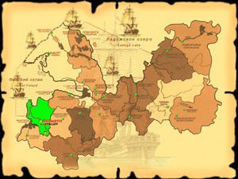
Почти 50 % протяженности границы района - пограничная зона, ее десятая часть - с Эстонией, а остальные - выход к Балтийскому морю, к странам Скандинавии и Европы.
Площадь Кингисеппского муниципального района составляет 290,8 тыс. га. Муниципальное образование включает в себя территории городов Кингисеппа и Ивангорода, а также 9 сельских поселений.
Кингисеппский муниципальный район - это и целый ряд довольно крупных островов: Гогланд, Мощный, Сескар и другие. В пределах района находятся низовья двух судоходных рек: Наровы и Луги. Длина береговой линии Финского залива - 125,8 км: Нарвский залив, Лужская губа, Копорская губа. Лужская губа пригодна для прохождения морских судов и практически не замерзает зимой. Эти уникальные природные особенности дают возможность круглогодичной эксплуатации портовых сооружений с очень коротким периодом ледокольной проводки судов.
Район пересекают несколько железнодорожных и автомобильных магистралей, в том числе связывающие второй по величине город страны Санкт-Петербург со столицей Эстонии Таллинном. Расстояние от Кингисеппа до Санкт-Петербурга по железной дороге - 138 км, по автомобильной – 110 километров. Ивангород расположен в 150 км к западу от Санкт-Петербурга на государственной границе с Эстонской Республикой.
Район имеет промышленную ориентацию широкого диапазона, базируется на собственных природных ресурсах и обладает высоким экономическим потенциалом.
Географическое положение района способствует его развитию - перспективы муниципалитета связаны со строительством портовых сооружений, развитием припортовой зоны. Важным преимуществом района являются широкие инвестиционные возможности во всех сферах экономики.
Территории, прилегающие к Финскому заливу и рекам Луга и Нарва, а также острова Финского залива, характеризуются разнообразным рельефом и преобладанием сосновых боров. Использование песчаных пляжей на Кургальском полуострове и вдоль побережья позволяет компенсировать утраченные курортные зоны в Прибалтике.
Острова Финского залива представляют потенциальный интерес для развития международного яхтенного туризма. Особое положение среди них занимает Гогланд – самый большой и интересный остров в восточной части залива, имеющий уникальные природные особенности и условия для укрытия яхт в непогоду на переходах из одного места в другое.
В границах района имеется 11 озер, наиболее крупные из них Копанское, Липовское, Белое, Глубокое, Бабинское, Хаболовское.
Для сохранения растительных комплексов, озерно-речной сети с редкими видами растений и животных создан комплексный заказник "Котельский", где обитают лось, кабан, лисица, барсук, куница.
На территории района находится водно-болотное угодье международного значения «Кургальский полуостров». Здесь можно наблюдать более 200 видов птиц, 7 из которых занесены в Красную книгу России. На полуострове произрастает 96 видов растений, обитает 38 видов млекопитающих, в том числе такие малочисленные виды как медведь, бобр, летяга, выдра, серый тюлень, кольчатая нерпа.
В северо-восточной части района расположен еще один небольшой комплексный заказник регионального значения "Дубравы у деревни Велькота".
Район имеет богатую ихтиофауну: балтийский лосось, кумжа, форель, щука, налим, лещ, минога, угорь и др. Наличие крупных водоемов предоставляет хорошие возможности для охоты на водоплавающую дичь. На территории района имеется несколько охотничьих баз, оборудованных для приема туристов.
Располагается д. Кошкино на правом берегу Луги, в месте впадения в неё реки Солки. По дороге Н119 между деревнями Жабино и Серёжино. Расстояние до райцентра, Кингисеппа — 14 км.

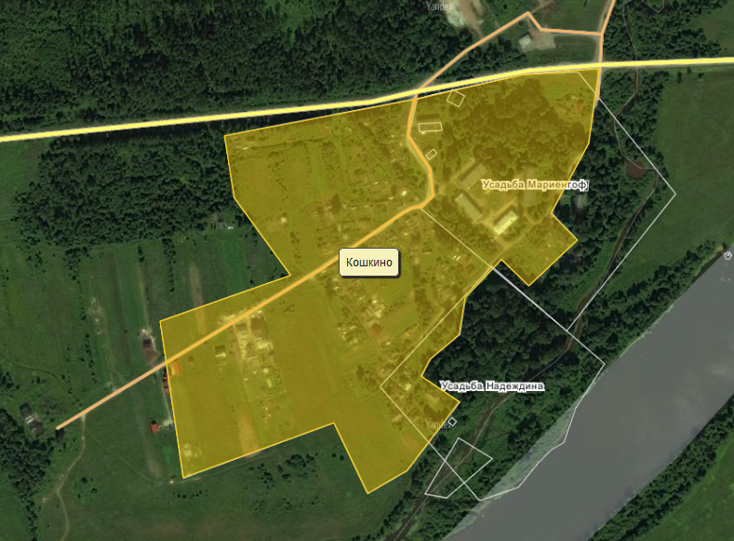
Рисунок 1 - Границы д. Кошкино Большелуцкое сельское поселение.

Основные климатические данные.
Климат морской: зима сравнительно мягкая, с частыми оттепелями, лето умеренно теплое, иногда прохладное. Весна наступает поздно и медленно, часто бывают заморозки. Средняя температура июня 17 оC, января - минус 8 оC. Среднегодовая температура составляет + 4,1°. Годовое количество осадков - 550-700 мм. Абсолютный минимум температур минус 43 оC, максимум - 32 оC.
Показатели средней месячной температуры воздуха приведены в Таблице 1.1.1.1.
Таблица 1.1.1.1 -Средняя месячная температура воздуха и норма осадков
Показатель | Месяц |  |  |  |  |  |  |  |  |  |  |  | Год
 | 01 | 02 | 03 | 04 | 05 | 06 | 07 | 08 | 09 | 10 | 11 | 12
Средняя максимальная температура | −3 | −2,8 | 2,5 | 10,2 | 16,7 | 20,3 | 22,9 | 20,9 | 15,1 | 8,8 | 2,0 | −1,7 | 9,3
Средняя минимальная температура | −8,2 | −9,3 | −5,3 | 0,6 | 5,4 | 9,9 | 12,7 | 11,3 | 7,0 | 2,9 | −2,2 | −6,4 | 1,5
Оценка параметров климата поселения выполнена по данным СНиП 23-01-99 «Строительная климатология».

Численность населения.
Сведения о населенных пунктах, входящих в состав поселения, приведены в Таблице 1.1.2.1
Таблица 1.1.2.1 – Сведения о населенных пунктах
 | Наименование населенного пункта | Статус | *Количество жителей  чел.
 | Большелуцкое сельское поселение | Село  Административный центр пос. Кингисепп
1 | Д. Кошкино | Дер. | 227
2 | Кингисеппский | Пос. | 2224
3 | Александровская Горка | Дер. | 21
4 | Большой Луцк | Дер. | 88
5 | Жабино | Дер. | 3
6 | Заречье | Дер. | 16
7 | Захонье-1 | Дер. | 20
8 | Карлово | Дер. | 12
9 | Комаровка | Дер. | 9
10 | Куровицы | Дер. | 51
11 | Малый Луцк | Дер. | 192
12 | Манновка | Дер. | 12
13 | Новопятницкое | Дер. | 217
14 | Орлы | Дер. | 5
15 | Падога | Дер. | 50
16 | Первое Мая | Дер. | 85
17 | Пулково | Дер. | 38
18 | Сала | Дер. | 28
19 | Серёжино | Дер. | 9
20 | Туганы | Пос. | 16
21 | Захонье-2 | Дер. | 206
 | ИТОГО |  | 3659
Поселение расположено на территории кадастрового района (Кингисеппский).
Большелуцкое сельское поселение расположено в долине реки Луга в юго-западной части Кингисеппского муниципального района.
Площадь Большелуцкого сельского поселения по обмерам цифровых топографических карт масштаба 1:10000 составляет 60259 га
На основании генерального плана Большелуцкого сельского поселения в Таблице1.1.2.2 представлена динамика роста населения на период с 2013 по расчетный год., а также на рисунке 1.1.2.1 наглядно показан рост количества жителей поселения.
Таблица 1.1.2.2 Динамика роста населения Большелуцкого сельского поселения.
Наименование | 2013 г | 2016 г | 2018 г | 2024 г
зарегистрированное (постоянное) чел. (Большелуцкое сельское поселение) | 3625 | 3680 | 3690 | 3750

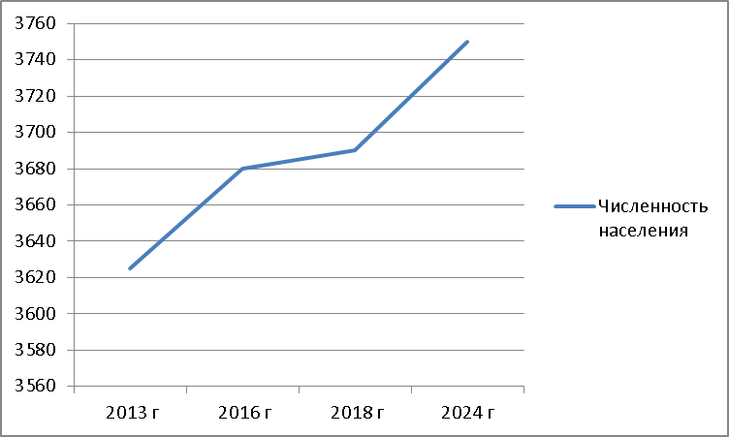
Рисунок 1.1.2.1 Динамика роста населения Большелуцкого сельского поселения
Данная работа рассматривает водоснабжение непосредственно д. Кошкино Большелуцкого сельского поселения, в таблице 1.1.2.3 и на рисунке 1.1.2.2 представлена динамика роста населения д. Кошкино.
Таблица 1.1.2.2 Динамика роста населения д. Кошкино.
Наименование | 2013 г | 2014 г. | 2016 г | 2018 г | 2024 г
зарегистрированное (постоянное) чел. (Большелуцкое сельское поселение) | 277 | 279 | 282 | 286 | 295

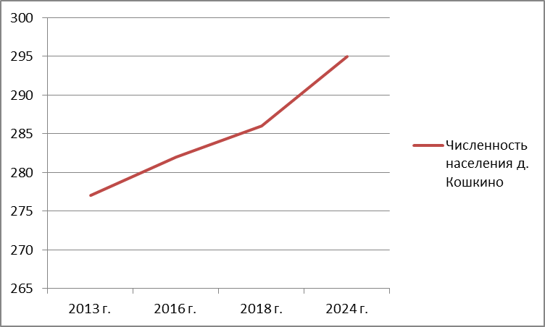
Рисунок 1.1.2.2 Динамика роста населения д. Кошкино

Водоотведение

Существующее положение в сфере водоотведения муниципального образования.

Описание структуры системы сбора, очистки и отведения сточных вод на территории муниципального образования и деление территории поселения на эксплуатационные зоны.
На территории Большелуцкого сельского поселенияводоотведение осуществляет КМУП «Водоканал». (с 2002 г. канализационные сети и очистные сооружения находятся в хозяйственном ведении МУП «Теплоэнерго»).
Структура системы водоотведения муниципального образования Большелуцкого сельского поселения представлено на рисунке 2.1.1.1
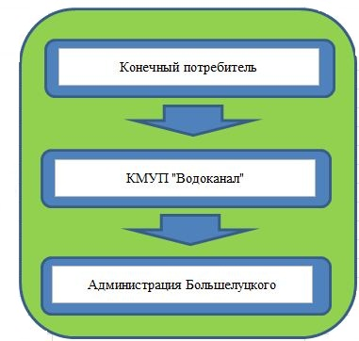
Рисунок 2.1.1.1 Структура водоотведения Большелуцкого сельского поселения.

Описание существующих канализационных очистных сооружений, включая.
В данной работе рассматривается централизованная система водоотведения в д. Кошкино.
В таблице 2.1.2.1 представлены канализационные очистные сооружения, расположенные на территории д. Кошкино Большелуцкого сельского поселения.
Таблица 2.1.2.1. Перечень КНС, расположенных на территории д. Кошкино
№ п/п | Наименование предприятия, организации, ведомственная принадлежность | Адрес почтовый / юридический  (телефон) | Производительность,  м³/сут.
1 | Канализационные очистные сооружения в д. Кошкино КМУП «Водоканал», муниципальная | Ленинградская область, Кингисеппский район, д. Кошкино (до 2012 г.) | 400
2 | Канализационные очистные сооружения в д. Кошкино КМУП «Водоканал», муниципальная | Ленинградская область, Кингисеппский район, д. Кошкино (после 2012 г.) | 60

Капитальный ремонт КОС и КНС д. Кошкино проводился в 1996 г.
Характеристика оборудования на 2001 г.
Очистные сооружения д. Кошкино были приняты на баланс в 1977 г.
В состав очистных сооружений входят:
1. Приемная камера с погружными насосами
2. Песколовки.
3.Двухярусные отстойники.
4.Вторичные отстойники.
5.Биофильтры.
6.Хлораторная.
Мощность очистных сооружений составляет 400 мЗ/сут, что намного превышает необходимую потребность. При расчетной численности населения приток сточных вод составляет 53,1мЗ/сут.
В 2001 г. канализационная насосная станция находилась в удовлетворительном состоянии, аочистные сооружения находились в нерабочем состоянии и производили только механическую очистку стоков от взвешенных веществ.
Состав оборудования на 2001 г.:
1. Приемная камера
Приемная камера выполнена в виде колодца Ду1000 мм и требует замены, т.к. со времени пуска очистных, осталась не достроенной и разрушается, в технологическом процессе не участвует.
2. Песколовка
Стоки напрямую по напорному коллектору поступают в песколовку, которая имеет вид горизонтального лотка шириной 250 мм, поделенного на два отделения, которые переходят в систему распределительных и обводных лотков. Дренажная система песколовки не действует. Шиберы и пазы для них полностью вышли из строя и требуют замены. Лотки нуждаются в ремонте: оштукатуривании, ликвидации трещин.
3.Двухярусные отстойники
С песколовок стоки поступают на двухъярусные отстойники. Диаметр отстойников 6000мм, емкость желобов 55,7 мЗ, емкость септической части 178мЗ, что намного превышает требуемый объем (по СНиП согласно достаточно 11,25 мЗ)
Уклон днищ осадочных желобов не достигает 50, в результате чего наблюдается залеживание на них осадка. Переливные кромки водосливов требуют ремонта. Иловые колодцы и арматура в них требует замены. Насыпь с одной стороны промыта и просела, требует восстановления (порядка 150-200 мЗ) Деревянные щиты покрытия прогнили.
4. Биофильтры
Двухсекционный биофильтр находится в отдельном здании, которое обесточено. Биофильтры имеют толщину загрузки 2м, общую площадь 430 м2 и находится в нерабочем состоянии из-за отсутствия керамзита.
Во второй половине здания размещены бытовые помещения, венткамера, душевые, комната персонала, хлораторная, насосная для перекачки твердого осадка из вторичного отстойника. Здание находится в неудовлетворительном состоянии. Требуется ремонт внутренних перегородок, полов и кровли. Полной замены требуют системы вентиляции, отопления, водопровода и электроснабжения.
5. Хлораторная.
Хлораторная размещена в здании биофильтров, оборудована двумя бетонными растворными баками со штуцерами для выпуска хлорной воды в смеситель, устроенный в отводящем лотке. Затворный и дозирующий бак отсутствуют. Хлораторная морально устарела.
6. Вторичный отстойник
Диаметр отстойника 4000 мм, высота цилиндрической части 2,3 м, объем зоны отстаивания 25 мЗ. Вторичный отстойник удовлетворяет требованиям очистки стоков от взвешенных веществ до 15 мг/л.
Осадок из вторичных отстойников должен насосами перекачиваться в септическую часть двухярусных отстойников, что из опыта работы очистных сооружения оказалось не целесообразным. Осадок с помощью АНЖ перекачивается непосредственно на иловые площадки.
7. Вторичный отстойник.
На территории очистных сооружений находятся две иловые площадки на естественном основании без дренажа, площадью 120 м2. Площадки заполнены водой. При фактической нагрузке 0,13 мЗ/м2 в год площадь иловых карт достаточна для приема осадка и пульпы из песколовки при условии наличия под дном площадки сухого грунта толщиной 1,5 м.
В связи с неудовлетворительной работой канализационных очистных сооружений, а также в связи с производительностью, которая превышает фактическую потребность было принято решение строительство новой станции малой производительности «Ручей», она имеет ряд преимуществ:
-обеспечение качества сточных вод, соответствующее требованиям ПДС и ВСС,
-заводское изготовление и полная комплектность, простота конструкции,
-простота технологической схемы, что позволяет осуществлять эксплуатацию персоналом невысокой квалификации и минимальной численности.
В связи с тем, что старое оборудование морально устарело и пришло в негодность, а также производительность старой КОС превышало в разы необходимой мощности водоотведения, в 2013 году были построены новые канализационные очистные сооружения (установка для очистки хозяйственно-бытовых сточных вод «СТОК УСБ-50».)
Устройство и принцип работы «СТОК УСБ-50».
Из насосной станции сточные воды поступают в резервуар-усреднитель С9 установки «Сток УСБ-50», откуда равномерно подаются насосами (12),(13) на механическую очистку в первичный отстойник С1. В отстойнике происходит очистка сточных вод основной массы грубодисперсных фракций загрязнений и жиров. В отстойнике установлена решетка С 1.1, предназначенная для задержания крупных отбросов. Отвод отбросов с решетки, плавающих веществ и осадка из отстойника осуществляется по трубопроводу К26.
Из отстойника сточные воды самотеком поступают в денитрификатор С2. Денитрификатор предназначен для протекания процесса биологического удаления азота путем его восстановления из нитратов при отсутствии в иловой смеси растворенного кислорода. Поддержание иловой смеси во взвешенном состоянии осуществляется взмучиванием в счет байпасной линии насосов 1.1, 1.2.
Из денитрификатора иловая смесь насосом 1.1 подается в нитрификатор СЗ. Для создания условий нитрификации в нитрификатор осуществляется подача сжатого воздуха воздуходувками (4),(5) через систему мелкопузырчатой аэрации С3.1. Из нитрификатора иловая смесь поступает во вторичный отстойник С4, где происходит ее разделение на циркулирующий ил, возвращаемый в денитрификатор, и осветленную биологически очищенную воду.
Осветленная вода из вторичного отстойника поступает в блок биорекатор доочистки - скорый фильтр С6. В блоке расположена биозагрузка, предназначенная для развития биоценоза, извлекающего остаточные органические загрязнения из воды. Насыщение биопленки кислородом происходит за счет колебания уровня воды в биореакторе, при котором биозагрузка периодически оказывается незатопленной. После прохождения биозагрузки вода поступает на фильтр, загруженный дробленым антрацитом. Сбор фильтрата и подача промывной воды осуществляется через щелевые дренажные колпачки. Предусмотрена водовоздушная промывка фильтрующей загрузки. Для промывки используется очищенная вода из резервуара промывной воды С5, подаваемая насосом (3). Воздух для промывки подается от воздуходувок (4),(5) по отдельной дренажной системе. Грязная промывная вода сбрасывается в денитрификатор С2.
Очищенная вода обеззараживается на установке УФ-облучения (10) и по трубопродуК15 отводится на сброс. После установки УФ-облучения на трубопроводе К15 установлен бак разрыва струи с краном-пробоотборником.
Периодически избыточный активный ил и осадок из первичного отстойника подается в осадкоуплотнитель С7. Далее уплотненный осадок подается на обезвоживание на мешковую сушилку С8. Перед обезвоживанием в осадок насосом-дозатором (8) дозируетсяфлокулянт.
Технологическая схема очистных сооружений«Сток УСБ-50» д. Кошкино представлено на рисунке 2.1.2.1
Схема расположения оборудования очистных сооружений «Сток УСБ-50»представлено на рисунке 2.1.2.2

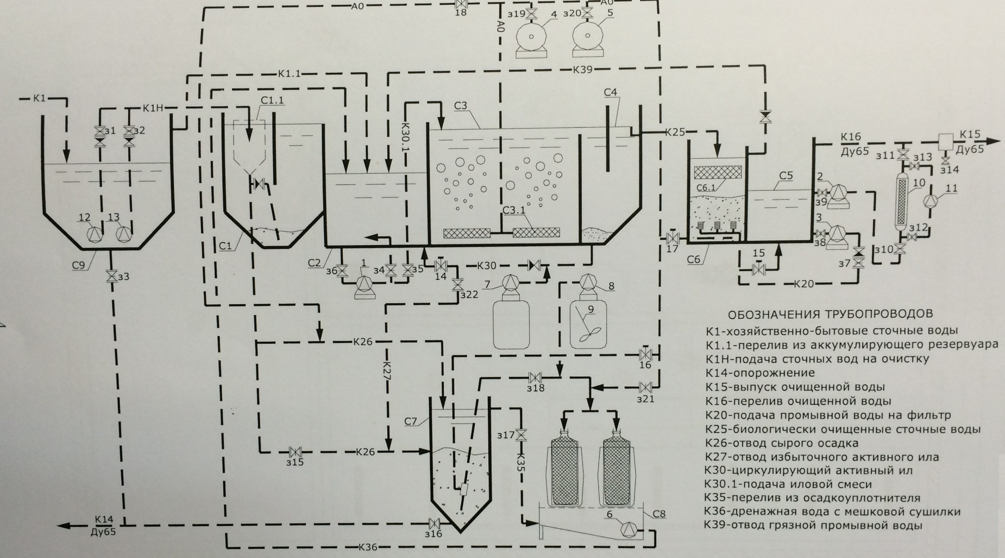
Рисунок 2.1.2.1 Технологическая схема очистных сооружений «Сток УСБ-50»

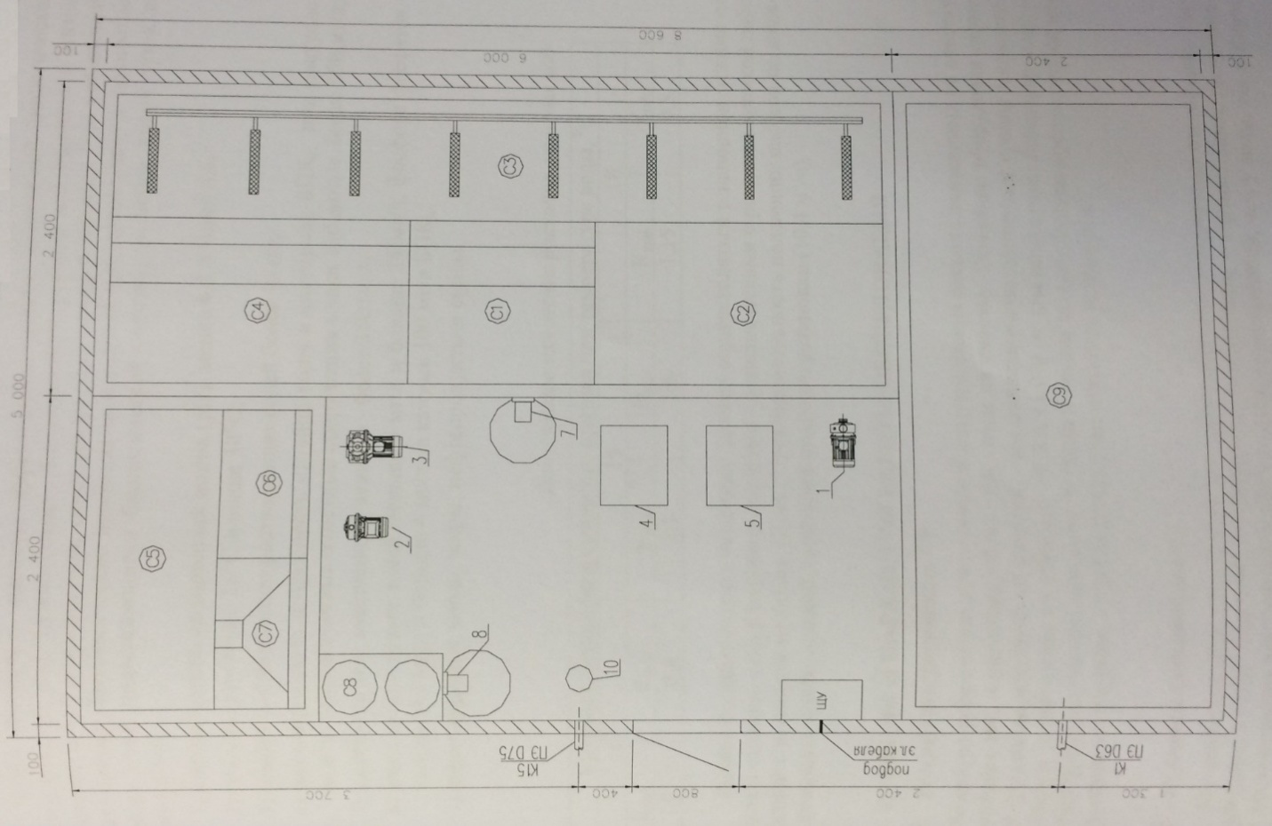
Рисунок 2.1.2.2Расположение оборудования очистных сооружений «Сток УСБ-50»
Требования к поступающим сточным водам.
Чтобы обеспечить высокую эффективность работы сооружений биологической очистки сточных вод, нужно создать благоприятные условия для развития и жизнедеятельности микроорганизмов, осуществляющих процесс очистки. При неблагоприятных условиях биохимические процессы замедляются или прекращаются полностью. Вечные воды, подвергающиеся биологической очистке, в любое время суток не должны иметь:
1) концентрацию водородных ионов (рН) менее 6,5 и более 8,5;
2) температуру ниже 13°С и выше 30°С;
3) общую концентрацию растворенных солей более 10 г/л;
4) биохимическую потребность сточной воды в кислороде БПК„ при поступлении на биологические очистные сооружения менее 100 мг/л и более 350 мг/л;
5) концентрацию взвешенных веществ - более 350 мг/л;
6) азота аммонийных солей меньше 5 мг/л и больше 24 мг/л, фосфора фосфатов - меньше 0,5 мг/л и больше 4 мг/л на каждые 100 мг/л БПКп;
7) нерастворимые масла, жиры, нефтепродукты и смолы.
В таблице 2.1.2.1 представлено допустимое изменение расходов сточных вод в зависимости от температуры.
Таблица 2.1.2.1 Допустимое изменение расходов сточных вод
Кратность изменения суточного притока при температуре воды 0С
13 |  | 15 |  | 18
Кmax | Кmin | Кmax | Кmin | Кmax | Кmin
1 | 0,8 | 1,1 | 0,6 | 0,15 | 0,5
Подача сточных вод на установку должна осуществляться в напорном режиме от насосной станции, оборудованной насосами - измельчителями с режущей кромкой либо решеткой с прозором не более 12 мм. Производительность подающих насосов не должна превышать максимальной производительности установки (10,4 м3/ч).
Функции и параметры работы оборудования
1.Резервуар-усреднитель С9
Резервуар-усреднитель предназначен для усреднения расхода подаваемых на очистку сточных вод и равномерной их перекачки на очистку. Резервуар оборудован двумя погружными насосами со встроенными поплавковыми датчиками уровня жидкости. Насосы установлены на отметках +0,3 и +1,0 м от дна резервуара. Резервуар выполняет функцию песколовки, выпуск песка и осадка из него должен производиться периодически (не реже 2 раз в месяц) путем открытия задвижки зЗ.
2.Первичный отстойник С1
Механическая очистка сточных вод осуществляется в первичном отстойнике, расположенном в блоке емкостей. Отстойник по конструкции - вертикальный, предназначен для задержания как твердых частиц с плотностью большей, чем у воды, так и жиров и нефтепродуктов, имеющих плотность меньше, чем у воды.
В отстойнике установлена решетка С 1.1, предназначенная для задержания крупных отбросов.
Осадок из отстоиника удаляется по трубопроводу К26 под гидростатическим напоромв осадкоуплотнитель С7. Удаление осадка осуществляется в автоматическом и ручном режимах. В автоматическом режиме осадок удаляется при открытии электромагнитного клапана (18) на воздуховоде АО. В ручном режиме осадок должен удаляться с периодичностью не реже двух суток путем открытия задвижки з13. Уровень жидкости в осадкоуплотнителе на момент ручного удаления осадка должен составлять не более 1 м.

3.Денитрификатор С2
Денитрификатор предназначен для протекания процесса биологического удаления азота путем его восстановления из нитратов при отсутствии в иловой смеси растворенного кислорода. Поддержание иловой смеси во взвешенном состоянии осуществляется взмучиванием за счет байпасной линии насоса (1). Интенсивность взмучивания регулируется задвижкой на байпасной линии. В денитрификатор помимо сточных вод из пертечного отстойника поступает циркулирующий активный ил по трубопроводу КЗО, промывная вода от фильтра по трубопроводу К39 и дренаж от мешковой сушилки трубопроводу К36.
4.Нитрификатор СЗ
Нитрификатор СЗ предназначен для доокисления при помощи активного ила содержащейся в сточных водах органики и окисления аммонийного азота до нитратов. В нитрификаторе расположена система мелкопузырчатой аэрации с резиновой мембраной IFURK (C3.1).
В нитрификаторе ведут наблюдение за процессом биологической очистки. В отсеке должно наблюдаться плавное выделение пузырьков воздуха без образования бурунов и всплесков. В случае опорожнения нитрификатора подача воздуха должна отключаться. Для прочистки пор аэраторов в них подается воздух с большой интенсивностью ч течение непродолжительного времени при пониженном уровне воды в аэротенке.
Проверку достаточности аэрации определяют по концентрации растворенного кислорода. В дневные часы, при максимальной подаче сточных вод, содержание кислорода может составлять 2-3 мг/л, в остальные часы суток - 4-5 мг/л.
5.Вторичный отстойник С4
Во вторичном отстойнике происходит разделение иловой смеси на циркулирующий активный ил и биологически очищенную воду. Возврат осевшего в отстойнике ила в денитрификатор осуществляется по трубопроводу К30. На трубопроводе К30 установки затвор с электроприводом (14), который закрывается при понижении уровня воды в денитрификаторе. Во вторичном отстойнике ведется визуальное наблюдение за уровнем состояния ила, выносом взвеси в водосборную систему, наличием всплывающих комков ила.
6.Блок биореактор доочистки – скорый фильтр С6.
Блок представляет собой скорый фильтр, загруженный дробленым антрацитом фракции 1,5-3,0 мм, над которым расположена блочная полимерная биозагрузка, предназначенная для развития биоценоза, извлекающего остаточные органические загрязнения из воды. Насыщение биопленки кислородом происходит за счет колебания уровня воды в блоке, при котором биозагрузка периодически оказывается незатопленной. После прохождения биозагрузки вода поступает в зернистую фильтрующую загрузку, скорость фильтрования - 6,5 м/ч. Сбор фильтрата и подача промывной воды осуществляется через щелевую дренажную систему. Предусмотрена водовоздушная промывка фильтрующей загрузки. Для промывки используется очищенная вода из резервуара промывной воды С5, подаваемая насосом (3). На период промывки затвор с электроприводом (15) закрывается. Воздух для промывки подается от воздуходувок (4),(5) по отдельной дренажной системе при открытии электромагнитного клапана (17). Грязная промывная вода сбрасывается в денитрификатор С2 по трубопроводу К39.
Блочная биозагрузка и зернистая загрузка фильтра постепенно будет покрываться слоем микроорганизмов. Нежелательным моментом будет избыточное накопление биопленки в загрузке. Поэтому один раз в 1-3 месяца биореактор опорожняется до уровня низа биозагрузки и визуально оценивается степень ее заиления. При появлении комков и сгустков загрузку промывают струей воды из шланга.
Биологически очищенная вода должна пропускаться через фильтрующую загрузку только после выведения сооружений биологической очистки на нормальный режим экссплуатации, когда активный ил приобретает стабильные свойства и надлежащий микробиологический состав ценоза. В первые дни наладки включать фильтр в работу не следует, так как возможно развитие нитратного биоценоза и заиливание загрузки. Поэтому на период наладки процесса биологической очистки затвор с электроприводом (15) закрывается, электромагнитный клапан (17) открывается и вода переливом из фильтра поступает в резервуар промывной воды С5 и далее на выпуск.
Необходимо один раз в квартал проверять высоту слоя фильтрующей загрузки и горизонтальность ее слоя. При уменьшении высоты слоя более, чем на 10 см его необходимо пополнять.
Если фильтр был выведены из работы на срок более суток, то желательно перед подачей на них воды сначала «встряхнуть» фильтрующий слой, т.е. промыть фильтр потоком исходной воды снизу вверх.
7.Осадкоуплотнитель С7
Осадкоуплотнитель служит для снижения влажности осадка, подаваемого на дальнейшее обезвоживание в мешковую сушилку. В осадкоуплотнитель осуществляется подача сырого осадка из первичного отстойника и избыточного ила из вторичного отстойника. Удаление осадка из первичного отстойника осуществляется в автоматическом и ручном режимах. В автоматическом режиме осадок удаляется при открытии электро-магнитного клапана (18) на воздуховоде АО. В ручном режиме осадок должен удаляться с периодичностью не реже двух суток путем открытия задвижки з13. Уровень жидкости в осадкоуплотнителе на момент ручного удаления осадка должен составлять не более 1 м
Подача избыточного ила осуществляется путем открытия задвижки 322 на трубопроводе К27. Переливная вода из осадкоуплотнителя отводится по трубопроводу К35 и откачивается в денитрификатор.
При запуске очистных сооружений в работу нет необходимости в удалении избыточного ила, и в осадкоуплотнитель подается только осадок из первичного отстойника. Необходимость в отводе избыточного ила определяется по дозе ила в нитрификаторе. При дозе ила более 2,5 г/л необходимо начинать удаление ила. Визуально необходимость в отводе избыточного ила может быть определена путем отстаивания в течение 30 мин. иловой смеси в мерном цилиндре. Если после отстаивания количество ила в цилиндре составляет более половины, то следует удалять избыточный ил.
Подача уплотненного осадка в мешковую сушилку производится эрлифтом. Откачка осадка производится по временной программе путем открытия электромагнитного клапана (16) на воздуховоде А0, подающем воздух на эрлифт. Для улучшения влагоотдачи в осадок насосом-дозатором (8) дозируется флокулянт. Дозирование осуществляется в эрлифт и в автоматическом режиме включается при работающем эрлифте.
8.Мешковая сушилка С8
Обезвоживание осуществляется в фильтровальных мешках TEKNOBAG. Мешки изготовлены из специальной водоотталкивающей фильтровальной ткани TNT. Крепление мешков осуществляется хомутами с замковыми защелками. Мешки располагаются в пластиковых бочках-контейнерах с перфорированным днищем.
После наполнения осадком мешки выдерживаются в течение 24 ч, после чего утилизируются. Перед снятием мешка предусматривается продувка трубопровода подачи осадка путем открытия шарового крана з21 на воздуховоде А0. Сначала продувка Осуществляется в сторону осадкоуплотнителя при открытой задвижке з18, а потом - в сторону мешков путем закрытия задвижки з18.
9.Установка приготовления коагулянта
Для глубокого удаления фосфора предусматривается возможность дозирования коагулянта в циркулирующий активный ил. Подача коагулянта осуществляется насосом-дозатором Etatron DLX MA/A (7). Максимальная производительность насоса-дозатора - 15 л/ч. Приготовление раствора коагулянта осуществляется в растворном баке. В качестве коагулянта может использоваться сульфат алюминия, оксихлорид алюминия, а также железосодержащие коагулянты (например "Ferix-3", Kemira, Финляндия). Необходимая доза коагулянта определяется в ходе пусконаладочных работ.
10. Установка приготовления флокулянта
Для эффективного обезвоживания (до 85%), уплотненный активный ил предварительно смешивается с флокулянтом. Подача коагулянта осуществляется насосом- Elatron BT-50 (8). Приготовление раствора флокулянта осуществляется в растворном баке, оборудованном электрифицированной мешалкой (9). Для приготовления раствора флокулянта используется теплая водопроводная вода.
Расход флокулянта составляет 6 г/кг осадка по сухому веществу. Содержание флокулянта в растворе 0,1 %.
Насос дозатор в автоматическом режиме включается в работу на время подачи осадка в мешковую сушилку. Подача насоса-дозатора определяется в период пусконаладочных работ. Ориентировочное значение - 50 л/ч.
11.УФ-установка для обеззараживания
Из резервуара промывной воды С5 очищенная вода насосом (2) подается на обеззараживание на установку УФ-облучения (10) УОВ-З.0М-10с и далее по трубопроводу К15 отводится на сброс. Установка обеспечивает дозу УФ-облучения 30 мДж/см2. Установка имеет собственный щит управления.
Периодически, в соответствии с рекомендациями, изложенными в Инструкции по эксплуатации УФ-установкой, должна производиться промывка УФ-ламп раствором щавелевой кислоты при помощи циркуляционного насоса (11).
Шаровые краны на входе (з12) и выходе (з13) из УФ-установки закрываются, заливается 0,5% раствор кислоты (5 г на 1 л воды) и на 1,5 часа включается циркуляционный насос.
Параметры насосно-воздуходувочного оборудования представлен в Таблице 2.1.2.2
Таблица 2.1.2.2 Параметры насосного и воздуходувочного оборудования
№ | Наименование оборудования | Позиции по техн. Схеме | Производительность | Напор | Мощность кВт
1 | НаасосEbara DWO 150 | 1 | 25 м3/час | 7 м | 1,1
2 | НаасосEbara DWO 70/05 | 2 | 4 м3/час | 20 м | 0,37
3 | НаасосEbara DWO 370/3 | 3 | 25 м3/час | 18 м | 2,45
4 | Воздуходуыка SCL R04-MS | 4,5 | 30 м3/час | 25 кПа | 1,5
5 | Насос EbaraOptima | 6 | 5 м3/час | 5 м | 0,25; 220 В
6 | НасосдозаторEtatron DLX MA/A 15-04 | 7 | 15 л/ч | 4 бар | 0,065; 220 В
7 | Насос дозатор Etatron BT-50 | 8 | 50 л/ч | 4 бар | 0,065; 220 B
8 | Миксер | 9 |  |  | 0,2
9 | УФ- установка для обеззараживания УОВ-3.0М-10с | 10 | 4 м3/час |  | 0,15; 220 В
10 | Насос Ebara Best One VOX | 14,15 | 8 м3/час | 3 м | 0,25 ; 220 B
Суммарная производительность новой КОС составляет 60 м3/сут.

Описание состояния и функционирования системы утилизации осадка сточных вод.
В технологическом процессе очистки сточных вод применяются различные методы очистки:
- механическая очистка;
- биологическое окисление.
- термомеханическая обработка осадка.
Механической очистке подвергаются хозбытовые стоки с целью их дальнейшей очистки. В хозбытовых стоках содержится большое количество взвешенных веществ, песка. Проходя сооружения механической очистки, из воды извлекается значительное количество данных примесей. Эффективность механической очистки во многом зависит от равномерной подачи стоков. Большое значение для качественной очистки имеет температура стоков, так зимой механическая очистка производится хуже, чем летом.
Сточная вода подается в помещение решеток и по двум подводящим каналам направляется на ручные решетки для задержания крупного мусора. На каждой станции установлено по две решетки.
Отбросы с решеток периодически снимаются ручными граблями и подвергаются дроблению на молотковой дробилке рд-0.5 и затем сбрасываются в канал.
После решеток сточные воды поступают в приемный резервуар,откуда насосами ФГ по 2-м напорным коллекторам подаются в приемную камеру и далее к песколовкам с круговым движением воды в количестве 2-х штук.
При прохождении стоков через песколовку по щелевому желобу за счет изменения скорости потока мехпримеси оседают на дне песколовки, где происходит их накопление и уплотнение. Из песколовок песок удаляется гидроэлеваторами. При откачке песка на гидроэлеватор подается вода, которая взрыхляет уплотненный песок. После этого открывается задвижка на пульпопроводе и пескопульпа откачивается в бункер песка объемом 5.34 м³, количества бункеров песка - 2 шт. Откачка пескопульпы осуществляется через узел управления вручную по установленному графику.
В пескобункере за счет уплотнения пескопульпы в конической части происходит его обезвоживание. Вода, вытесненная уплотненным песком, отводится по дренажному трубопроводу в канализацию, а обезвоженный песок вывозится автосамосвалами.
Сточные воды, пройдя песколовки, поступают по железобетонным лоткам в распределительные чаши, где регулирующими шиберами распределяются по первичным отстойникам. Количество радиальных отстойников - 3 шт.
На радиальных отстойниках сточные воды подаются в центр отстойника снизу-вверх и от центра к периферии. За счет изменения скорости движения стоков от максимального в центре до минимального по периферии, а также за счет сил гравитации, происходит отстой грубодисперсных примесей. Они оседают на дно отстойника или всплывают на поверхность зеркала воды. Выпавший осадок с помощью скребков, закрепленных на подвижной ферме, сдвигается к приямку отстойника. Вращение подвижной фермы осуществляется с помощью периферийного привода с тележкой на рельсах. Сырой осадок удаляется с помощью плунжерного насоса, установленного в насосной станции при первичных отстойниках в метантенк.
Плавающие вещества удаляются с поверхности воды скребками, установленными на вращающейся ферме и поступают в жироловки и далее в жиросборник , откуда центробежными насосами перекачиваются в илоуплотнитель или в метантенк.
Дальнейшая обработка осадка происходит в метантенках. Метантенки предназначены для минерализации осадка сточных вод. В процессе минерализации выделяется газ – метан, который вытесняется осадком и через оголовок метантенков выбрасывается в атмосферу.
В метантенк загружается сырой осадок и уплотненный избыточный ил с первичных отстойников. Загрузка осадка производится плунжерными насосами дважды в сутки в количестве 100-120 м³.
Интенсификация процесса сбраживания осадка достигается путем подогрева и перемешивания свежего осадка с инфицированным. В метантенках осадок подогревается паром .(при помощи пароструйных инжекторов) до температуры +350 летом и +50 0 зимой. Перемешивание производится насосами – 4 раза в сутки.
Количество метантенков равно двум, причем оба метантенка - рабочие.
Перемешивание и подогрев осадка в метантенке происходит в течение 7 дней, после чего сброженный осадок по трубопроводам при помощи насосов типа ФГ перекачивается на специальную бетонированную иловую площадку, состоящую из 14 карт. Площадка размерами 60х90м рассчитана на хранение 28 тыс.м3 осадка.
Хранение осадка на иловой площадке происходит в течение одного года, после чего проводится анализ осадка на предмет содержания вредных веществ и ил грузится экскаватором на автосамосвалы и вывозится.
Канализационная насосная станция (КНС) д. Кошкино.
Насосная станция построена после 1968 г. по типовому проекту, установлены два насоса ФГ 115-38, производительностью, которая намного превышает потребность д. Кошкино. Работа насосов не автоматизирована, приемный резервуар периодически затапливается стоками. Плавающие вещества , проникая в резервуар часто выводят оборудование из строя. На данный момент проведен капитальный ремонт, КНС д. Кошкино находится в удовлетворительном состоянии. Более подробной информации по КНС не предоставлено.

Описание состояния и функционирования канализационных коллекторов и сетей, и сооружений на них, включая оценку их износа и определение возможности обеспечения отвода и очистки сточных вод.
Данная работа рассматривает централизованную систему водоотведения д. Кошкино Большелуцкого сельского поселения.
Характеристика канализационных сетей д. Кошкино
На балансе КМУП «Водоканал» на территории д. КошкиноБольшелуцкого сельского поселения находится 1067,77 п.м. канализационных сетей.
На Рисунке 2.1.4.1 представлена характеристика канализационных сетей д. Павловское в зависимости от протяженности и внутреннего диаметра труб.
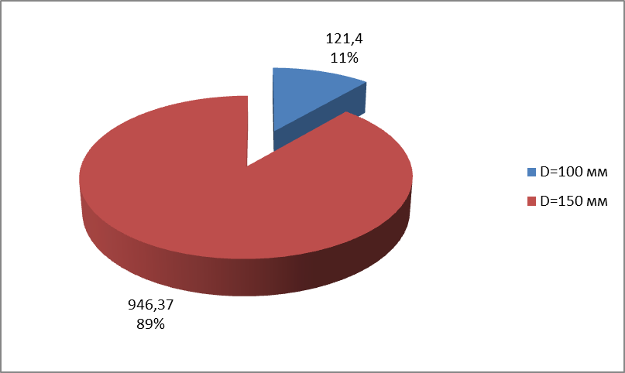
Рисунок 2.1.4.1 Характеристика канализационных сетей д. Кошкино
Также в Таблице 2.1.4.1 Представлены длины и диаметры всех участков канализационных сетей д. КошкиноБольшелуцкого сельского поселения (данные по длинам участков были взяты согласноинтернет ресурсу YandexMap).

Таблица 2.1.4.1 Участки водопроводной сети д. Кошкино
№ | Начальный узел | Конечный узел | Длина, м | Диаметр (кон), м
1 | Магазин | КК 1-14 | 10,42 | 0,1
2 | КК 1-11 | Дом № 2 | 9,3 | 0,1
3 | КК 1-12 | Дом № 2 | 8,99 | 0,1
4 | КК 1-13 | Дом № 2 | 10,51 | 0,1
5 | КК 1-9 | Дом № 3 | 10,63 | 0,1
6 | КК 1-8 | Дом № 3 | 9,46 | 0,1
7 | КК 1-7 | Дом № 3 | 8,51 | 0,1
8 | КК 1-6 | Дом № 1 | 7,91 | 0,1
9 | КК 1-5 | Дом № 1 | 8,51 | 0,1
10 | КК 1-4 | Дом № 1 | 8,1 | 0,1
11 | КК 1-3 | Дом № 4 | 10,99 | 0,1
12 | КК 1-2 | Дом № 4 | 9,18 | 0,1
13 | КК 1-1 | Дом № 4 | 8,89 | 0,1
14 | КК 1-14 | КК 1-15 | 31,14 | 0,15
15 | КК 1-15 | КНС | 40,56 | 0,15
16 | КК 1-15 | КК 1-13 | 32,58 | 0,15
17 | КК 1-13 | КК 1-12 | 19,27 | 0,15
18 | КК 1-12 | КК 1-11 | 14,57 | 0,15
19 | КК 1-13 | КК 1-10 | 33,65 | 0,15
20 | КК 1-10 | КК 1-9 | 7,75 | 0,15
21 | КК 1-9 | КК 1-8 | 15,78 | 0,15
22 | КК 1-8 | КК 1-7 | 14,7 | 0,15
23 | КК 1-7 | КК 1-6 | 32,66 | 0,15
24 | КК 1-6 | КК 1-5 | 21,85 | 0,15
25 | КК 1-5 | КК 1-4 | 12,3 | 0,15
26 | КК 1-4 | КК 1-3 | 31,4 | 0,15
27 | КК 1-3 | КК 1-2 | 18,11 | 0,15
28 | КК 1-2 | КК 1-1 | 21,98 | 0,15
29 | КНС | КОС | 598,07 | 0,15
 | ИТОГО |  | 1067,77
Оценка состояния и функционирования канализационных коллекторов и сетей, и сооружений на них, включая оценку амортизации (износа) выполнена на основании «Инструкции по технической инвентаризации основных фондов коммунальных водопроводно-канализационных предприятий» (далее по тексту Инструкция), утвержденной Приказом Минжилкомхоза РСФСР от 9 сентября 1975 г. N 378.
Канализационные сети д. Кошкина выполнены из чугуна и стали. Превалирующее большинство сетей – чугунные
Нормативные сроки службы канализационных сетей (коллекторы и уличная сеть с колодцами и арматурой) составляет:
керамические – 50 лет;
железобетонные, бетонные и чугунные - 40 лет;
асбестоцементные – 30 лет.
Согласно п.22 Инструкции, износ трубопроводов и других недоступных для осмотра сооружений водопровода и канализации определяется по срокам службы, как отношение фактически прослуженного времени к среднему нормативному сроку службы.
В тех случаях, когда фактически прослуженное время приближается к полному нормативному, а предположительный (остаточный) срок службы сооружения, определенный экспертным путем, превышает нормативный срок, то процент износа определяется отношением фактически прослуженного времени к сумме прослуженного и предположительного сроков службы.
Канализационные сети приняты в эксплуатацию в 1977 году и прослужив 37 лет, износ составляет порядка 60%.
Канализационные сети не подвергались реконструкции в течение срока эксплуатации, в связи с чем можно сделать вывод о том, что большая часть оборудования исчерпала свой ресурс, а оставшееся исчерпает нормативный срок службы в ближайшие годы.

Оценка безопасности и надежности объектов централизованных систем водоотведения и их управляемости.
Централизованная система водоотведения представляет собой сложную систему инженерных сооружений, надежная и эффективная работа которых является одной из важнейших составляющих благополучия поселения. По системе, состоящей из трубопроводов, каналов, коллекторов отводятся на очистку все сточные воды, образующиеся на территории д. КошкиноБольшелуцкого сельского поселения.
Оценка безопасности и надежности централизованной системы водоотведения выполнена с точки зрения общей аварийности системы.
Данные о фактическом количестве аварий и неисправностей не предоставлено.

Оценка воздействия централизованных систем водоотведения на окружающую среду.
Оценка воздействия централизованной системы водоотведения д. Кошкино Большелуцкого сельского поселения на окружающую среду выполняется с точки зрения объемов сброса загрязняющих веществ в водные объекты муниципального образования. Также, воздействие на окружающую среду оказывает воздействие осадок, остающийся после очистки сточных вод. Но оценить его влияние не представляется возможным, так как отсутствуют данные о их количестве.
Для раскрытия данного раздела необходимо предоставить данные количестве загрязняющих веществ, в натуральных единицах, попадающих в водные объекты.

Описание территорий муниципального образования, не охваченных централизованной системой водоотведения.
На территории Большелуцкого сельского поселения находится 21 населенный пункт, из них 18 не охвачено централизованной системой водоотведения, информация представлена в таблице 2.1.7.1.
Таблица 2.1.7.1 Населенные пункты, не охваченные централизованной системой водоотведения
№ | Наименование населенного пункта
1 | Александровская Горка
2 | Большой Луцк
3 | Жабино
4 | Заречье
5 | Захонье-1
6 | Карлово
7 | Комаровка
8 | Куровицы
9 | Малый Луцк
10 | Манновка
11 | Орлы
12 | Падога
13 | Первое Мая
14 | Пулково
15 | Сала
16 | Серёжино
17 | Туганы
18 | Захонье-2
Также можно сделать вывод, что неохваченные территории централизованным водоснабжением, например маленькие деревни или коттеджные поселки обеспечиваются водными ресурсами из индивидуальных артезианских скважин или из колодцев и не нуждаются в Централизованном водоснабжении. Для раскрытия данного раздела необходимо предоставить информацию.

Описание существующих технических и технологических проблем системы водоотведения муниципального образования.
Основные технические и технологические проблемы системы водоотведения:
- износ канализационных сетей.

Балансы сточных вод в системе водоотведения;

Баланс поступления сточных вод в централизованную систему водоотведения и отведения стоков по технологическим зонам водоотведения.
Информация по объемным показателям водоотведения населенных пунктов Большелуцкого сельского населения отсутствует.
В связи с отсутствием информации был произведен расчет водоотведения воды на (ХВС с учетом на 1 человека-95 л/сут) и (ГВС на 1 человека -65 л/сут) результаты расчета представлены в Таблице 1.3.1.2. (в данной таблице представлены расчетные показатели водоотведения только по населенным пунктам, в которых организовано централизованное водоотведение).
Таблица 1.3.1.2 Расчетное водоотведение Большелуцкого сельского поселения от централизованного источника.
 | Наименование населенного пункта | Статус | *Количество жителей  чел. | Водоотведение л/сут.
 | Большелуцкое сельское поселение | Село  Административный центр пос. Кингисепп
1 | Д. Кошкино | Дер. | 227 | 36330
2 | Кингисеппский | Пос. | 2224 | 355840
3 | Александровская Горка | Дер. | 21
4 | Большой Луцк | Дер. | 88
5 | Жабино | Дер. | 3
6 | Заречье | Дер. | 16
7 | Захонье-1 | Дер. | 20
8 | Карлово | Дер. | 12
9 | Комаровка | Дер. | 9
10 | Куровицы | Дер. | 51
11 | Малый Луцк | Дер. | 192
12 | Манновка | Дер. | 12
13 | Новопятницкое | Дер. | 217 | 34720
14 | Орлы | Дер. | 5 | 0
15 | Падога | Дер. | 50 | 0
16 | Первое Мая | Дер. | 85 | 0
17 | Пулково | Дер. | 38 | 0
18 | Сала | Дер. | 28 | 0
19 | Серёжино | Дер. | 9 | 0
20 | Туганы | Пос. | 16 | 0
21 | Захонье-2 | Дер. | 206 | 0
 | ИТОГО |  | 3659 | 426890
Суммарное количество водоотведенияБольшелуцкого сельского поселения составило 426,89 м³/сут.
Данная работа рассматривает непосредственно водоотведение населенного пункта д. Кошкино, водоотведение в данном населенном пункте по расчетным данным составило 31,84 м3/сут. (из них 14.27 м3/сут ХВС жителей, 7,3 м3/сут полив огородов и 10,27 ГВС).
Расчет водоотведения по объектам д. Кошкинопредставлен в Таблице 2.2.1.1
Таблица 2.2.1.1 Характеристика потребителей водоотведения д. Кошкино
№ | Дом | Количество квартир | Количество жителей | Водоотведение м3/сут.
1 | № 1 | 14 | 41 | 6,396
2 | № 2 | 14 | 36 | 5,616
3 | № 3 | 14 | 43 | 6,708
4 | № 4 | 17 | 38 | 5,828
 | ИТОГО | 59 | 158 | 24,54 (+7,3 полив огородов)

Оценку фактического притока неорганизованного стока (сточных вод, поступающих по поверхности рельефа местности) по технологическим зонам водоотведения.
Все сточные воды, образующиеся в результате деятельности населения с территории, в границах зон действия очистных сооружений, организовано отводятся через централизованные системы водоотведения на очистные канализационные сооружения д. КошкиноБольшелуцкого сельского поселения.
Инфильтрационный сток - неорганизованные дренажные воды, поступающие в системы коммунальной канализации через неплотности сетей и сооружений.
Для более полного раскрытия данного раздела необходимо предоставить данные по инфильтрационным стокам за последний год.

Описание системы коммерческого учета принимаемых сточных вод и планов по установке приборов учета.
Система водоотведения д. Кошкино Большелуцкого сельского поселения частичнооснащена приборами коммерческого учета принимаемых сточных вод. Данные о планах по установке приборов коммерческого учета сточных вод отсутствуют.
Количество абонентов оснащенных приборами учета коммунальных ресурсов, представлена в Таблице 1.3.5.1
Таблица 1.3.5.1 Список абонентов оснащенных приборами учета коммунальных ресурсов.
№ | Дом | Количество квартир | Количество жителей | Количество квартир  (с наличием счетчика) | Количество абонентов (оснащенных счетчиком)
1 | № 1 | 14 | 41 | 12 | 29
2 | № 2 | 14 | 36 | 11 | 27
3 | № 3 | 14 | 43 | 12 | 40
4 | № 4 | 17 | 38 | 12 | 26

Результаты ретроспективного анализа балансов поступления сточных вод в централизованную систему водоотведения по технологическим зонам сооружений водоотведения и по поселениям муниципальных образований с выделением зон дефицитов и резервов производственных мощностей.
В связи с тем, что информация по стокам поступающим на очистные сооружения за последние 3-4 года отсутствует выполнить ретроспективный анализ не представляется возможным.

Результаты анализа гидравлических режимов и режимов работы элементов централизованной системы водоотведения.
Для разработки электронной модели объектов централизованной системы водоотведения д. Кошкино Большелуцкого сельского поселения использовалась геоинформационная система Zulu.
Пакет ZuluDrain позволяет создать расчетную математическую модель сети, выполнить паспортизацию сети, и на основе созданной модели решать информационные задачи, задачи топологического анализа, и выполнять построение продольного профиля системы.
По проведенным расчетам в геоинформационной системе Zulu (пакет Zulu Drain), можно будет сказать, что канализационные сети имеют достаточный запас пропускной способности, или имеется дефицит пропускной способности.

Расчетные расходы сточных вод;

Сведения о фактическом и ожидаемом поступлении сточных вод в централизованную систему водоотведения.
Фактическое годовое водоотведение за базовый год не предоставлено, данные взяты из расчета общего водоотведения жителей д. Кошкино Большелуцкого сельского поселения. Ожидаемое водоотведение воды будет определено расчетным методом, на основании данных Генерального плана. с поправкой на фактическое водоотведение.
Расчет водоотведения будет сделан на основе максимальносуточного водопотребления жителей д. Кошкино.
Таблица 2.3.1.1 Данные о фактическом (на 2013 год) и ожидаемом поступлении в централизованную систему водоотведения сточных вод
Год |  | Базовый | Расчет на перспективу
 |  | 2013 | 2014 | 2016 | 2018 | 2020 | 2023
Водоотведение всего | м³/сут | 41,39 | 41,69 | 42,43 | 43,76 | 46,43 | 53,23

Описание структуры централизованной системы водоотведения (эксплуатационные и технологические зоны).
Все сточные воды, образующиеся в результате деятельности промышленных предприятий и населения с территории, в границах зон действия очистных сооружений, организовано отводятся через централизованные системы водоотведения на очистные канализационные.
Инфильтрационный сток - неорганизованные дренажные воды, поступающие в системы коммунальной канализации через неплотности сетей и сооружений.

Расчет требуемой мощности очистных сооружений исходя из данных о расчетном расходе сточных вод, дефицита (резерва) мощностей по технологическим зонам сооружений водоотведения с разбивкой по годам.
Данная работа рассматривает централизованную систему водоотведения д. Кошкино Большелуцкого сельского поселения.
В пункте 2.3.1 был сделан расчет ожидаемого водопотребления в данном населенном пункте (на основании максимального водопотребления) и составил 53,23 м3/сут. В 2012 г. в д. Кошкино были реконструированы очистные сооружения, их производительность составила 60 м3/сут., что полностью удовлетворяет потребности населенного пункта до 2023 г.
Резерв производительности очистных сооружений централизованной системы водоотведения д. Кошкино представлен на рисунке 2.3.3.1
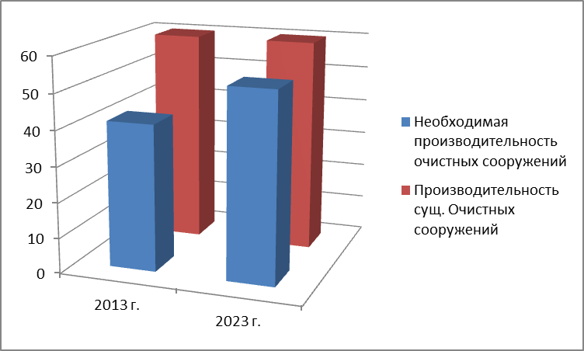
Рисунок 2.3.3.1 Необходимая производительность очистных сооружений

Предложения по строительству, реконструкции и модернизации (техническому перевооружению) объектов централизованной системы водоотведения.
Канализационные сети в д. Кошкино не реконструировались и исчерпали свой эксплуатационный срок.
Монтаж канализации на основе металлических труб сопряжен с определенными сложностями, причиной которых является значительный вес изделий, а также необходимость в использовании сварки. Этих проблем лишены трубы для канализации из различных видов качественных современных полимеров. Отличаясь низким весом, такие трубы требуют минимальных трудозатрат при транспортировке, а также проведении монтажных работ.
В данной работе рассмотрен вариант полной перекладки канализационных сетей д. Кошкино на ПВХ трубы, данный вид труб прослужит более 40 лет.
В Таблице 2.4.1 Представлена стоимость канализационных труб (с учетом монтажа).
Таблица 2.4.1 Стоимость канализационных труб.
Диам. нар. мм. | Цена(6м.), руб. | Цена(1м.), руб.
100 | 2016 | 336
150 | 2688 | 448
225 | 4611,6 | 768,6
282 | 6562,08 | 1093,68
340 | 8568,84 | 1428,14
Таблица 2.4.2 – Инвестиции в канализационные сети д. Кошкино.
Период строительства | Условный диаметр, мм | Длина, м | Способ прокладки | Капитальные вложения, т.р.
Участки системы отопления до 2022 г. | 100 | 121,4 | Подземная | 40,7 | 464,67
 | 150 | 946,37 |  | 423,97
Всего новых и перекладываемых участков* |  | 1067,7 | 464,67
Итого на перекладку канализационных сетей необходимо выделить 464.67 тыс. руб.

Сведения о вновь строящихся, реконструируемых и предлагаемых к выводу из эксплуатации объектах системы водоотведения.
В связи с отсутствием информации по новым объектам централизованного водоотведения выполнить данный раздел не представляется возможным и потребует актуализации после предоставления данных.

Сведения о действующих объектах, планируемых к реконструкции для обеспечения транспортировки и очистки перспективного увеличения объема сточных вод
В 2012 г. была произведена реконструкция канализационных очистных сооружений д. Кошкино, повторной реконструкции объект не требует.В связи с отсутствием информации по действующим объектам централизованного водоотведения остальных населенных пунктов сельского населения выполнить данный раздел не представляется возможным и потребует актуализации после предоставления данных.

Сведения о развитии системы коммерческого учета сточных вод организациями, осуществляющими водоотведение.
Система водоотведения Большелуцкого сельского поселения имеет частичное оснащение приборами коммерческого учета принимаемых сточных вод.
Количество абонентов? оснащенных приборами учета коммунальных ресурсов, представлена в Таблице 2.4.3.1
Таблица 2.4.3.1 Количество абонентов оснащенных приборами учета коммунальных ресурсов
№ | Дом | Количество квартир | Количество жителей | Количество квартир  (с наличием счетчика) | Количество абонентов (оснащенный счетчиком)
1 | № 1 | 14 | 41 | 12 | 29
2 | № 2 | 14 | 36 | 11 | 27
3 | № 3 | 14 | 43 | 12 | 40
4 | № 4 | 17 | 38 | 12 | 26
ИТОГО |  | 59 | 158 | 47 | 122

Описание вариантов маршрутов прохождения трубопроводов (трасс) по территории поселения, городского округа, расположения намечаемых площадок под строительство сооружений водоотведения и их обоснование.
Подключение новых населенных пунктов к централизованной системе водоотведения не планируется.
После предоставления информации по перспективному подключению новых потребителей к централизованному водоотведениюд. Кошкино Большелуцкого сельского поселения можно сделать гидравлический расчет канализации.

Границы и характеристики охранных зон сетей и сооружений системы водоотведения.
При обосновании предложений по строительству и реконструкции объектов централизованной системы водоотведения должны быть решены следующие задачи:
а) обеспечение надежности водоотведения путем организации возможности перераспределения потоков сточных вод между технологическими зонами сооружений водоотведения;
б) организация централизованного водоотведения на территориях поселений, городских округов, где оно отсутствует;
в) сокращение сбросов и организация возврата очищенных сточных вод на технические нужды.

Экологические аспекты мероприятий по строительству и реконструкции объектов централизованной системы водоотведения;

Сведения о мерах, по предотвращению вредного воздействия на водный бассейн предлагаемых к строительству и реконструкции объектов системы водоотведения.
Предлагаемые к новому строительству канализационные сети (в том числе канализационные коллекторы) должны быть выполнены из высококачественных материалов с применением современных технологий в области строительства систем водоотведении, а также отвечать требованиям действующих нормативных документов«СНиП 2.04.03-85Канализация. Наружные сети и сооружения»;
Для уменьшения вредного воздействия на водный бассейн необходимо предусмотреть следующие сооружения для очистки сточных вод:
1.Сооружения для механической очистки сточных вод, а именно песколовки, усреднители, гидроциклоны дегазаторы и.т.д.
2.Сооружения для биологической очистки сточных вод биологические фильтры, аэротенки, фильтрующие колодцы, илоотделители и т.д.
3. Сооружения для ионообменной очистке сточных вод.
4. Сооружения для электрохимической очистки сточных вод.
На рисунке 2.5.1.1 представлен норматив предельно допустимого сброса (ПДС) загрязняющих веществ
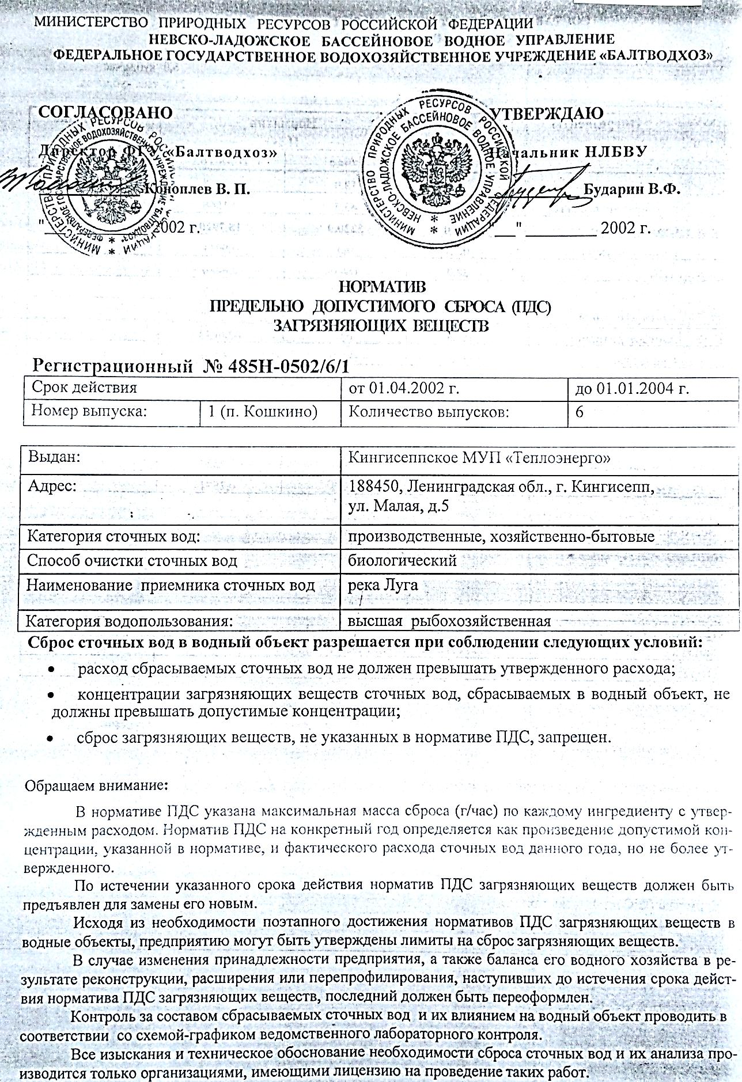
Рисунок 2.5.1.1 ПДС сброса загрязняющих веществ.

Сведения о мерах по предотвращению вредного воздействия на окружающую среду при реализации мероприятий по хранению (утилизации) осадка сточных вод.
Дополнительные меры по предотвращению вредного воздействия на окружающую среду при реализации мероприятий по хранению (утилизации) осадка сточных вод данным проектом не предусмотрены. Существующая процедура утилизации осадка сточных вод описана в п.2.1.3.
Производственный контроль качества сточных вод водоисточников осуществляется КМУП «Водоканал».
На рисунке 1.6.2.1 представлен протокол лабораторных испытаний бактериологического анализа сточных вод за октябрь 2006 г.
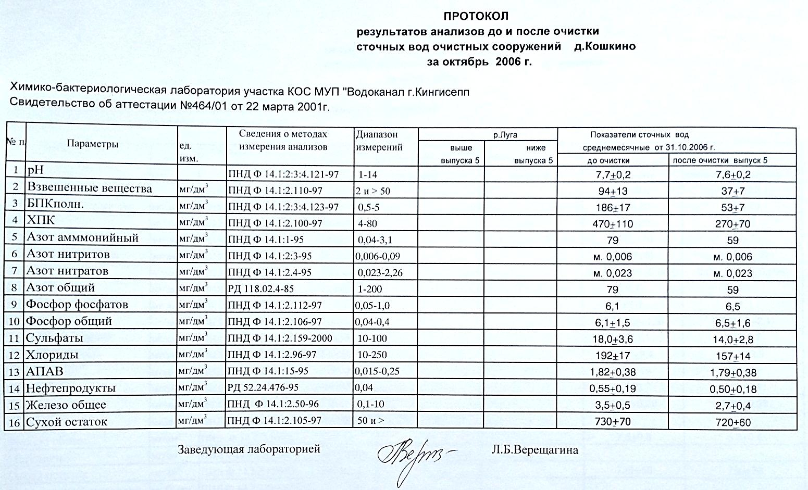
Рисунок 1.6.2.1 Протокол лабораторных испытаний бактериологического анализа от октября 2006г.

Оценка потребности в капитальных вложениях в строительство, реконструкцию и модернизацию объектов централизованной системы водоотведения;

Оценка потребности в капитальных вложениях в строительство и реконструкцию объектов централизованных систем водоотведения.
В рамках программы социально-экономического развития Большелуцкого сельского поселенияЛенинградской области 2012-2014 г. планируется создание на территории поселения благоприятных условий для жизни, работы и отдыха, обеспечивающих гармоничное сочетание интересов личности, общества и государства.
В целях обеспечения населения качественными услугами жилищно-коммунального хозяйства необходимо осуществить капитальный ремонт.
В связи с отсутствием информации по существующим объектам, а также по перспективных объектах системы водоотведения Большелуцкого сельского поселения оценить потребность в капитальных вложениях в строительство и в реконструкцию не представляется возможным. Раздел будет актуализирован после предоставления информации.

Оценка потребности в капитальных вложениях, выполненная на основании расценок, установленных справочниками территориальных элементных сметных норм .
В связи с отсутствием информации по действующим объектам централизованного водоотведения выполнить данный раздел не представляется возможным и потребует актуализации после предоставления данных.

Целевые показатели развития централизованной системы водоотведения;

Обоснование набора целевых показателей и их значений с разбивкой по годам.

Тарифы на водоснабжение и водоотведение
В приложении № 2 предоставлен приказ правительства лен. области по тарифам и ценовой политике на водоснабжение и водоотведение Большелуцкого сельского поселения.

Электронная модель
  - Электронная модель системы водоснабжения и водоотведения
Для моделирования системы водоотведенияд. Кошкино Большелуцкого сельского поселения использован программно-расчетный комплекс (ПРК) ГИСZulu7.0
Геоинформационная система Zulu предназначена для разработки ГИС приложений, требующих визуализации пространственных данных в векторном и растровом виде, анализа их топологии и их связи с семантическими базами данных.
С помощью Zulu можно создавать всевозможные карты в географических проекциях, или план-схемы, включая карты и схемы инженерных сетей с поддержкой их топологии, работать с большим количеством растров, проводить совместный семантический и пространственный анализ графических и табличных данных, создавать различные тематические карты, осуществлять экспорт и импорт данных.
Возможности
Послойная организация данных
Графические данные в Zulu организованы в виде слоев. Система работает со слоями следующих типов:
- Векторные слои
- Растровые слои
- Слои рельефа
- Слои WMS
- Слои Tile-серверов
Слои, отображаемые в одной карте, могут находиться либо локально на компьютере, либо являться слоями одного или нескольких серверов ZuluServer, либо, как в случае WMS и Tiles, на серверах других производителей
Векторные данные. Стили. Классификация данных
Система работает со следующими графическими типами векторных данных: точка (символ), линия, полилиния, поли-полилиния, полигон, поли-полигон, текстовый объект.
Редакторы символов, стилей линий и стилей заливок дают возможность задавать пользовательские параметры отображения объектов.
Векторный слой может содержать объекты разных графических типов.
Для организации данных слоя можно создавать классификаторы, группирующие векторные данные по типам и режимам.
Каждый тип данных внутри слоя может иметь собственную семантическую базу данных.
Растровые данные
Zulu обеспечивает одновременную работу с большим количеством растровых объектов (несколько тысяч).
Привязка растра к местности производится по точкам либо вручную, либо в окне карты. Возможен импорт привязанных объектов из Tab (MapInfo) и Map (OziExplorer).
Корректировка растра, методами "резиновый лист", аффинное преобразование, полиномиальное второй степени.
Задание видимой области (отсечение зарамочного оформления без преобразования растра).
При отображение растровых объектов в проекции карты, отличной от проекции привязки растра, происходит перепроецирование точек растра "на лету".
Работа с географическими проекциями
Zulu может работать как в локальной системе координат (план-схема), так и в одной из географических проекций.
Система поддерживает более 180 датумов, в том числе ПЗ-90, СК-42, СК-95 по ГОСТ Р 51794-2001, WGS 84, WGS 72, , Пулково 42, NAD27, NAD83, EUREF 89. Список поддерживаемых датумов будет расширяться.
Система предлагает набор предопределенных систем координат. Кроме того пользователь может задать свою систему координат с индивидуальными параметрами для поддерживаемых системой проекций.
В частности эта возможность позволит, при известных параметрах (ключах перехода), привязывать данные, хранящиеся в местной системе координат, к одной из глобальных систем координат.
Данные, хранящиеся в разных системах координат, можно отображать на одной карте, в одной из проекций. При этом пересчет координат (если он требуется) из одного датума в другой и из одной проекции в другую производится при отображении «на лету».
Данные можно перепроецировать из одной системы координат в другую.
Семантическая информация. Работа с различными источниками данных
Семантическая информация может хранится как в локальных таблицах (Paradox, dBase), так и в базах данных MicrosoftAccess, Microsoft SQL Server, Oracle, MySQL, Sybase и других источников ODBC или ADO.
Для удобства доступа к семантическим данным Zulu предлагает свои «источники данных». Подобно источникам данных ODBC DSN или связям с данными OLEDB UDL эти источники данных можно использовать при добавлении таблиц в базу данных или выборе таблиц для других операций.
Источники данных могут использоваться как локально в однопользовательской версии Zulu, так и на сервере ZuluServer. В случае сервера они могут быть опубликованы и использоваться пользователями ZuluServer.
Генератор пространственно-семантических запросов
Zulu позволяет проводить анализ данных, включая пространственные (геометрия, площадь, длина, периметр, тип объекта, режим, цвет, текст и др.).
Система позволяет делать произвольные выборки данных по заданным условиям с возможностью выделения объектов, сохранение результатов в таблицах, экспорта в MicrosoftExcel.
В пространственных запросах могут одновременно участвовать графические и семантические данные, относящиеся к разным слоям.
Запросы могут формироваться прямо на карте, в окнах семантической информации, специальных диалогах-генераторах запросов, либо в виде запроса SQL с использованием расширения OGC.
Моделирование сетей и топологические задачи на сетях.
Наряду с обычным для ГИС разделением объектов на контуры, ломаные, символы, Zulu поддерживает линейно-узловую топологию, что позволяет моделировать инженерные и другие сети.
Топологическая сетевая модель представляет собой граф сети, узлами которого являются точечные объекты (колодцы, источники, задвижки, рубильники, перекрестки, потребители и т.д.), а ребрами графа являются линейные объекты (кабели, трубопроводы, участки дорожной сети и т.д.)
Топологический редактор создает математическую модель графа сети непосредственно в процессе ввода (рисования) графической информации.
Используя модель сети можно решать ряд топологических задач:поиск кратчайшего пути, анализ связности, анализ колец, анализ отключений, поиск отключающих устройств и т.д.
Модель сети Zulu является основой для работы модулей расчетов инженерных сетей ZuluDrain.

Приложение № 1
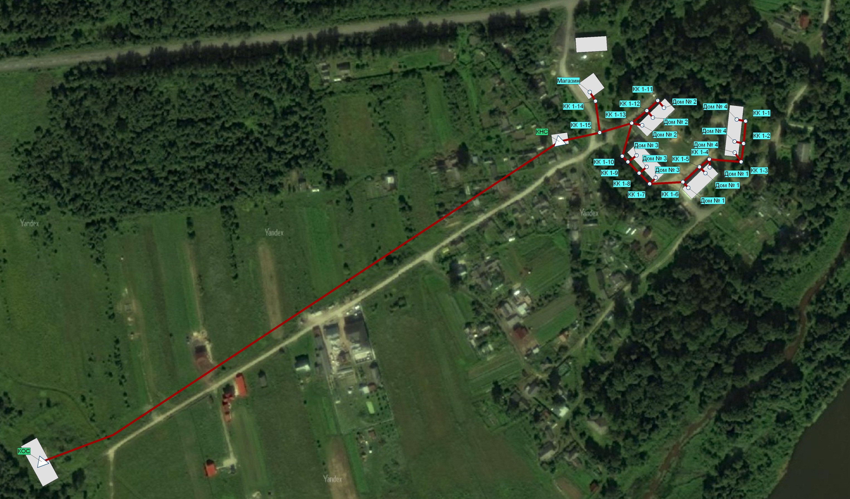

Рисунок 1.2.6.2 Схема Водоснабжения и Водоотведения д. Кошкино Большелуцкого сельского поселения

Приложение № 2
